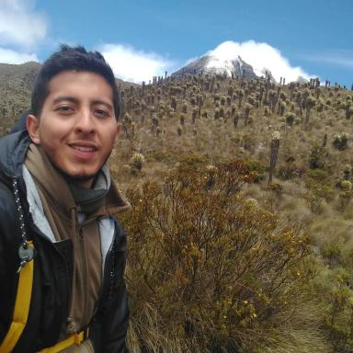 Felipe Mendez-Rios Ingénieur de recherche

Identifiants chercheurs

- IdHAL : felipe-mendez
- ORCID : 0009-0004-0371-8699

Publications

Article dans une revue (2)

Developing tools for quantifying streamflow data uncertainty
Jérôme Le Coz,Benjamin Renard,Michel Lang,Blaise Calmel,Felipe Mendez Rioset al.
LHB Hydroscience Journal, 2024, ⟨10.1080/27678490.2024.2337704⟩
Article dans une revue
hal-04689970v1
Performance comparison of green roof hydrological models for full-scale field sites
Ico Broekhuizen,Santiago Sandoval,Hanxue Gao,F. Mendez-Rios,Günther Leonhardtet al.
Journal of Hydrology X, 2021, 12, pp.100093. ⟨10.1016/j.hydroa.2021.100093⟩
Article dans une revue
hal-03318046v1

Rapport (7)

Action 2 – Prévision des inondations
F. Mendez-Rios,Benjamin Renard,Jérôme Le Coz
INRAE. 2024
Rapport
hal-04915865v1
Action 2 – Prévision des inondations HYDROM A1 : Courbes de tarages dynamiques
F. Mendez-Rios,Clara Chabrillangeas,Jérôme Le Coz,Benjamin Renard
INRAE. 2024
Rapport
hal-04915902v1
Action 2 - Prévision des inondations (2023)
F. Mendez-Rios
Inrae. 2023
Rapport (rapport technique)
hal-04794287v1
Action 2 - Prévision des inondations
F. Mendez-Rios,Benjamin Renard,Jérôme Le Coz,Michel Lang
Inrae. 2023
Rapport (rapport technique)
hal-04794272v1
Couplage Mage-BaM : analyse du code et paramétrage des fichiers
F. Mendez-Rios,Benjamin Renard
INRAE. 2022
Rapport
hal-04359912v1
Action 2 - Prévision des inondations HYDROM A2 : Gestion en temps réel des stations hydrométriques à courbes de tarage instables
F. Mendez-Rios,Benjamin Renard,Jérôme Le Coz,Michel Lang
INRAE. 2022
Rapport
hal-04359897v1
Action 2 -Prévision des inondations HYDROM A1 : Courbes de tarage dynamiques -Influence de la marée
F. Mendez-Rios,Benjamin Renard,Jérôme Le Coz,Terraz Théophile
INRAE. 2022
Rapport
hal-04359881v1

Communication dans un congrès (4)

Retour sur vingt ans de recherches partenariales DGPR-INRAE sur la prévision des crues et des inondations. Avancées, valorisation et perspectives
Charles Perrin,Vazken Andréassian,Anne Belleudy,François Bourgin,Blaise Calmelet al.
Prévision des crues et des inondations – Avancées, valorisation et perspectives, SHF, Nov 2023, Toulouse, France
Communication dans un congrès
hal-04352639v1
Estimation bayésienne d'un modèle hydrodynamique 1D d'une rivière influencée par la marée : application à la Seine Aval, France
F. Mendez-Rios,Jérôme Le Coz,Renard Benjamin,Terraz Théophile
Colloque SHF “Prévision des crues et des inondations – Avancées, valorisation et perspectives”, Société Hydrotechnique de France (SHF), Nov 2023, Toulouse, France
Communication dans un congrès
hal-04324258v1
Bayesian calibration of a 1D hydrodynamic model used as a rating curve in a tidal river: Application to the Lower Seine River, France
F. Mendez-Rios,Jérôme Le Coz,Benjamin Renard,Theophile Terraz
EGU General Assembly 2023, European Geosciences Union (EGU), Apr 2023, VIENNA, Austria. ⟨10.5194/egusphere-egu23-6587⟩
Communication dans un congrès
hal-04211991v1
Coupling Mage with Melissa to compute ubiquitous Sobol indices for river hydraulics
Terraz Théophile,Mendez-Rios Felipe
Proc. 7th SimHydro conference, Nov. 2023, Chatou, France, Nov 2023, Chatou, France
Communication dans un congrès
hal-04758745v1

